ЛГДП-19 |  | Диван парковый ЛГДП-19
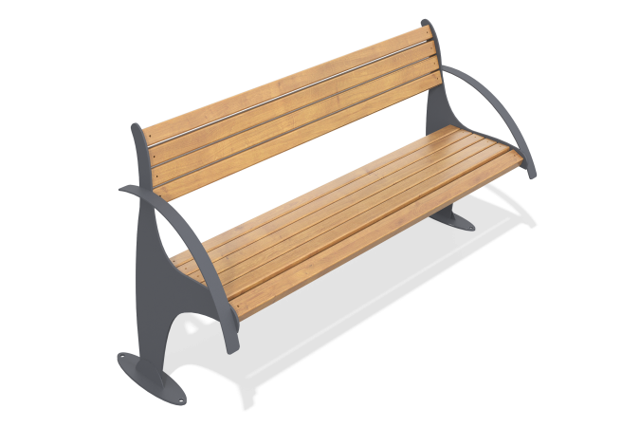

Размеры, мм: | 668x1716x866 | Вес, кг: | 57.4
Характеристики материалов
Материалы: дерево хвойных пород, металл,
Комплектация: диван парковый в сборе – 1 шт, комплект крепежа – 1 шт.
Диван представляет собой сварной металлический каркас с установленными на нем досками из дерева хвойных пород. Весь крепеж оцинкованный.

